U盘刷机教程
一、下载刷机包

1、将刷机包下载后，保存到U盘根目录下（不要放在文件夹内），

- 刷机包名称更改为update.zip
注：update为文件名，.zip是文件后缀。（里面不要有任何带img,和zip后缀名的文件）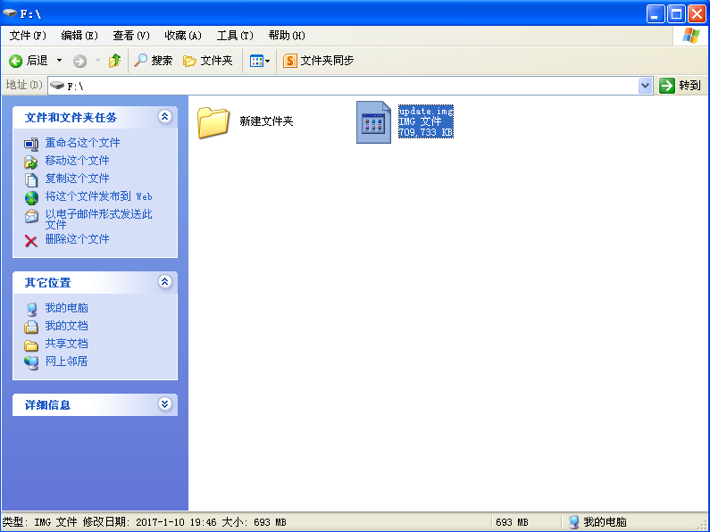

二、刷机过程

- 将数拓盒子连接屏幕，将U盘插入盒子上任意一个USB接口。屏幕自动显

示固件升级窗口，无需选择，系统自动进入升级进程。升级过程中，请勿断电。

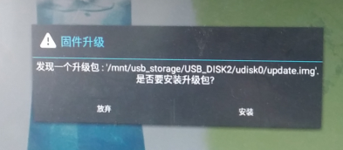
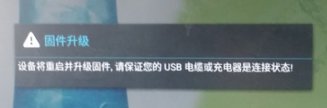

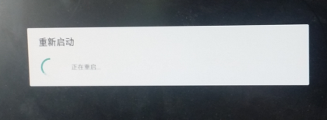

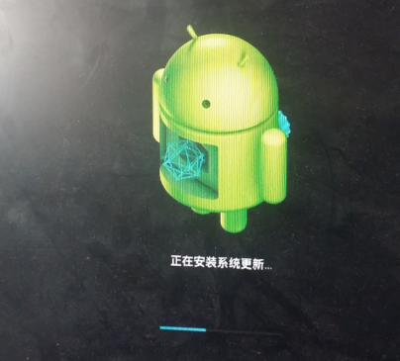

2、升级完成，界面重新运行数拓海报机，播放内容。

